**部署文档**

1. **下载Cocos Creator**
2. Windows安装说明：Windows 版的安装程序是一个 .exe 可执行文件，建议安装稳定版本V2.0.6，下载地址：<http://cocos2d-x.org/filedown/CocosCreator_v2.0.6_win>
3. Mac 安装说明：Mac 版 Cocos Creator 的安装程序是 DMG 镜像文件，双击 DMG 文件，然后将 CocosCreator.app 拖拽到您的 **应用程序** 文件夹快捷方式，或任意其他位置。然后双击拖动出来的 CocosCreator.app 就可以开始使用了。镜像文件下载地址：<http://cocos2d-x.org/filedown/CocosCreator_v2.0.6_mac>
4. **使用 Cocos 开发者帐号登录**

如果之前没有 Cocos 开发者帐号，您可以使用登录界面中的 **注册** 按钮前往 **Cocos 开发者中心** 进行注册。或者直接进入下面的链接注册：<https://passport.cocos.com/auth/signup>

注册完成后就可以回到 Cocos Creator 登录界面完成登录了！验证身份后，我们就会进入 Dashboard 界面。除了手动登出或登录信息过期，其他情况下都会用本地 session 保存的信息自动登录。

1. **在Cocos Creator的扩展商店中下载Matchvs sdk**

点击 扩展-> 选择扩展商店

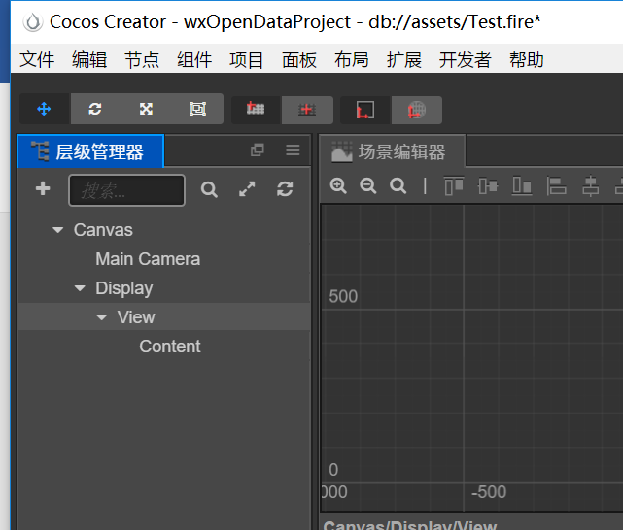

点击Creator插件，选择Machvs游戏云-联网服务插件，开始下载

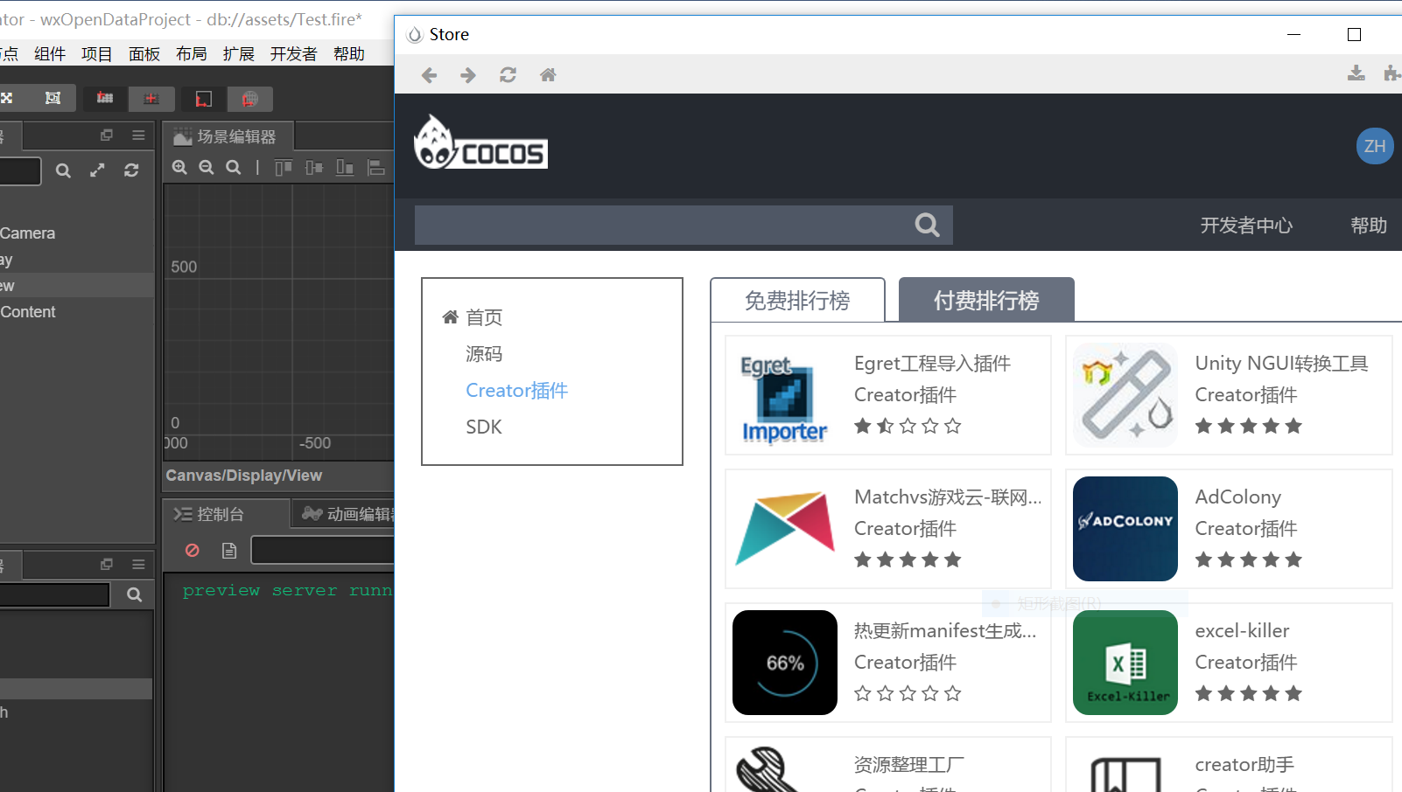

下载完成后进行安装，选择安装到全局目录

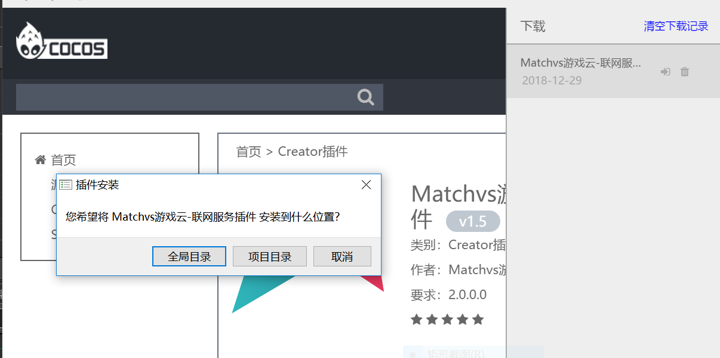

1. **使用Cocos Creator打开项目**

从我们小组的gitLab地址克隆项目到本地，项目结构如下。其中**wxMainProject**文件夹下是**主域项目**，包含主要的游戏场景和脚本。**wxOpenProject**文件夹下是**开放数据域项目**。

我们小组的git地址：[git@se.jisuanke.com:enclosure-game/cong-qian-you-zuo-shan/CircleLandGame.git](mailto:git@se.jisuanke.com:enclosure-game/cong-qian-you-zuo-shan/CircleLandGame.git)

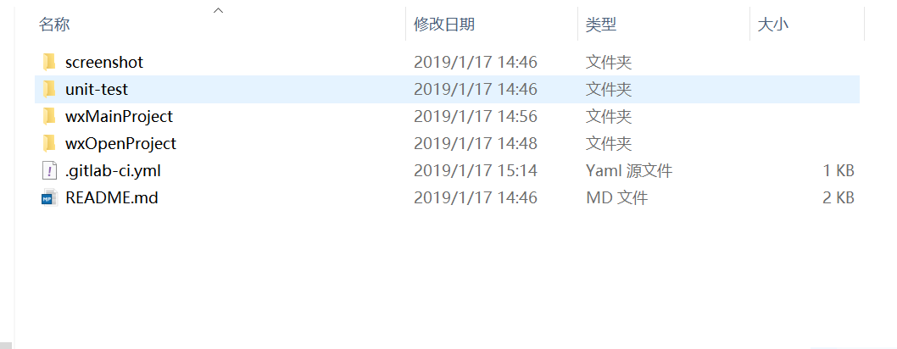

打开Cocos Creator，选择打开其他项目，如果选择wxMainProject则是打开主域项目，如果选择wxOpenProject则是打开开放数据域项目。

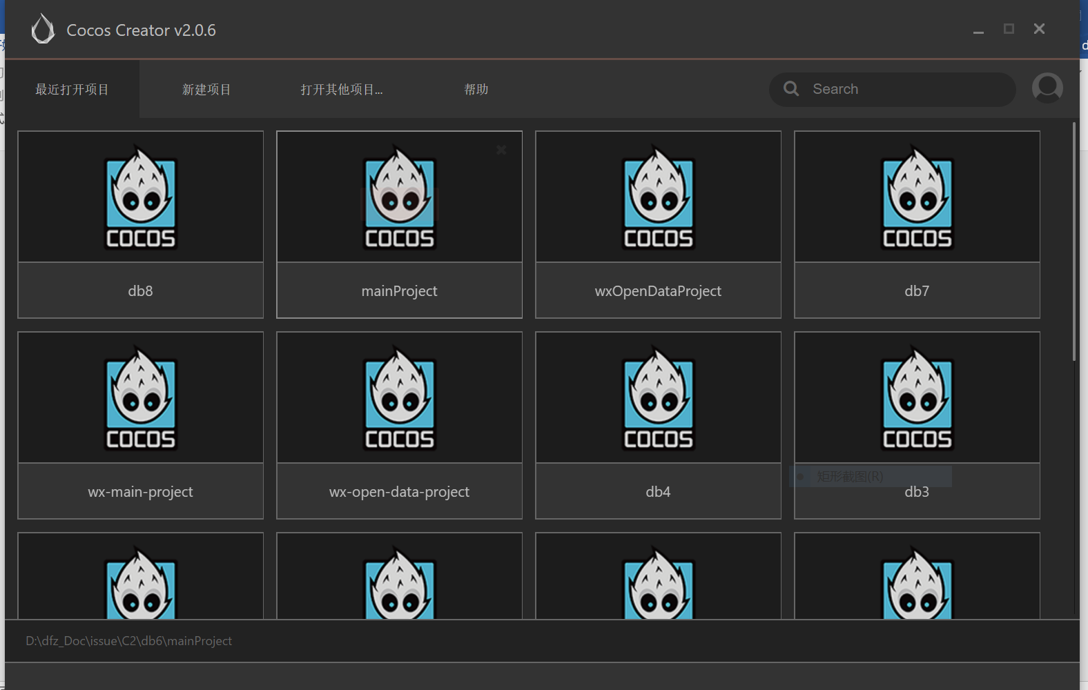

1. **将项目构建发布到微信开发者工具**
2. 下载安装微信开发者工具

去微信公众号官网下载响应的微信开发者工具版本，下载地址：

<https://developers.weixin.qq.com/miniprogram/dev/devtools/download.html>

1. 发布

（1）用Cocos Creator打开wxMainProject，在 菜单栏 - 项目 中打开构建发布面板，选择 微信小游戏平台， appid和[开放数据域代码目录]如下图中所填。

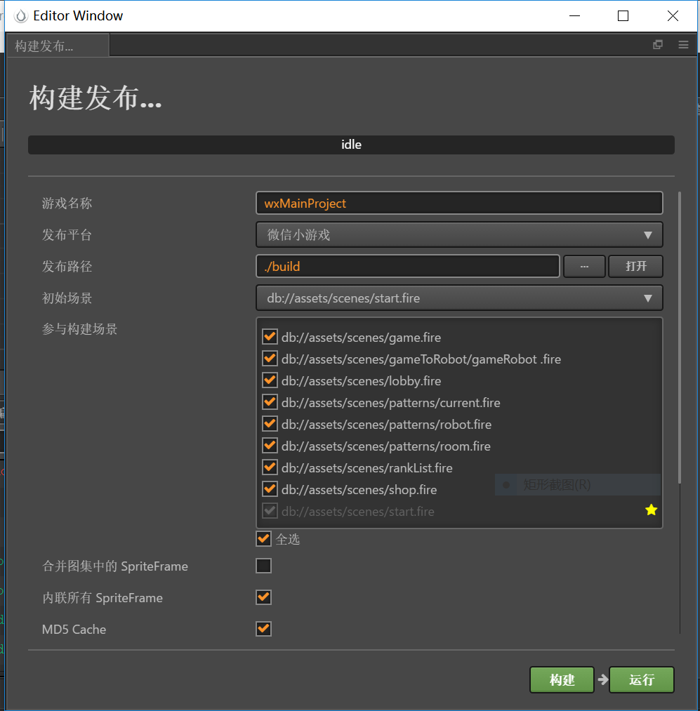

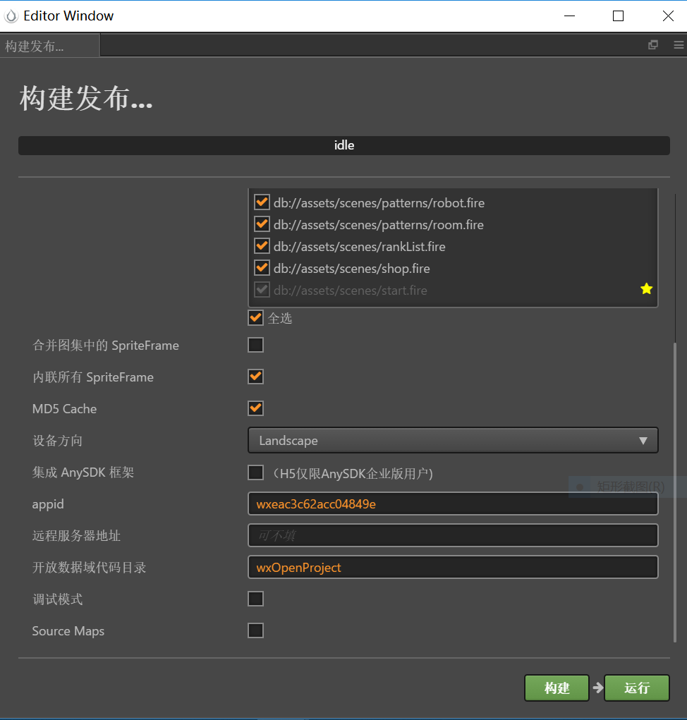

（2）

用Cocos Creaor打开wxOpenProject项目，打开构建发布面板，选择 微信小游戏开放数据域。**发布路径** 设置为wxMainProject项目下的/buid/wechatgame路径，即/wxMainProject/build/wechatgame.然后点击 **构建**。

**注意** ：**游戏名称** 必须和主域项目wxMainProject中设置的 [开放数据域代码目录] 名称一致。

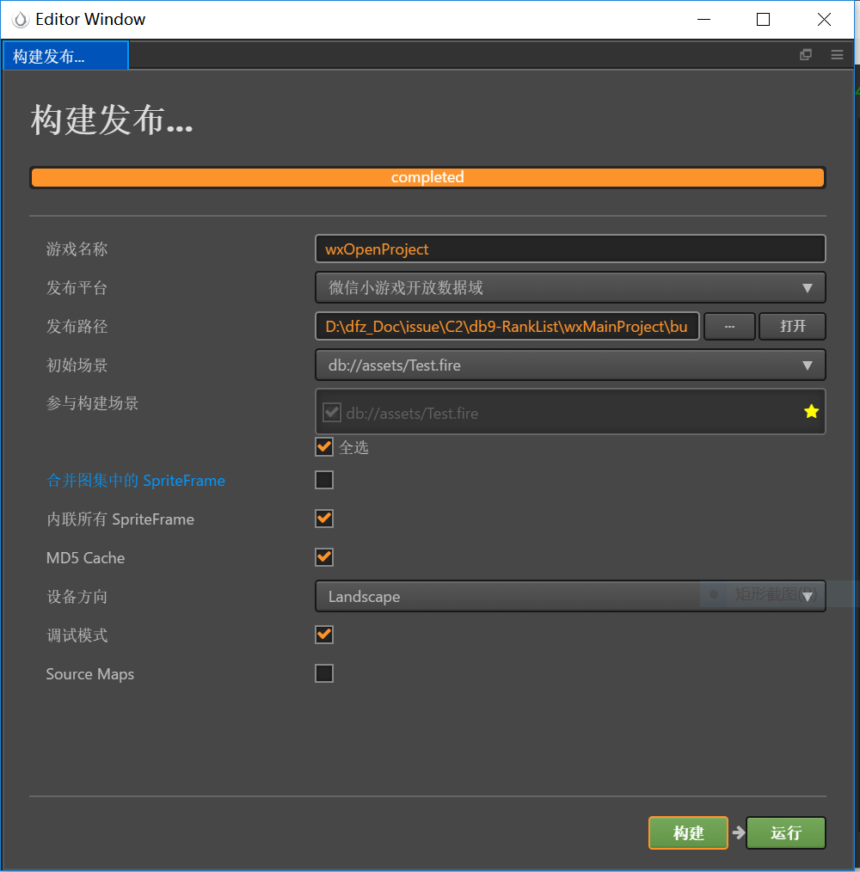

（3）在wxMainProject项目中点击 [运行] 调起微信开发者工具

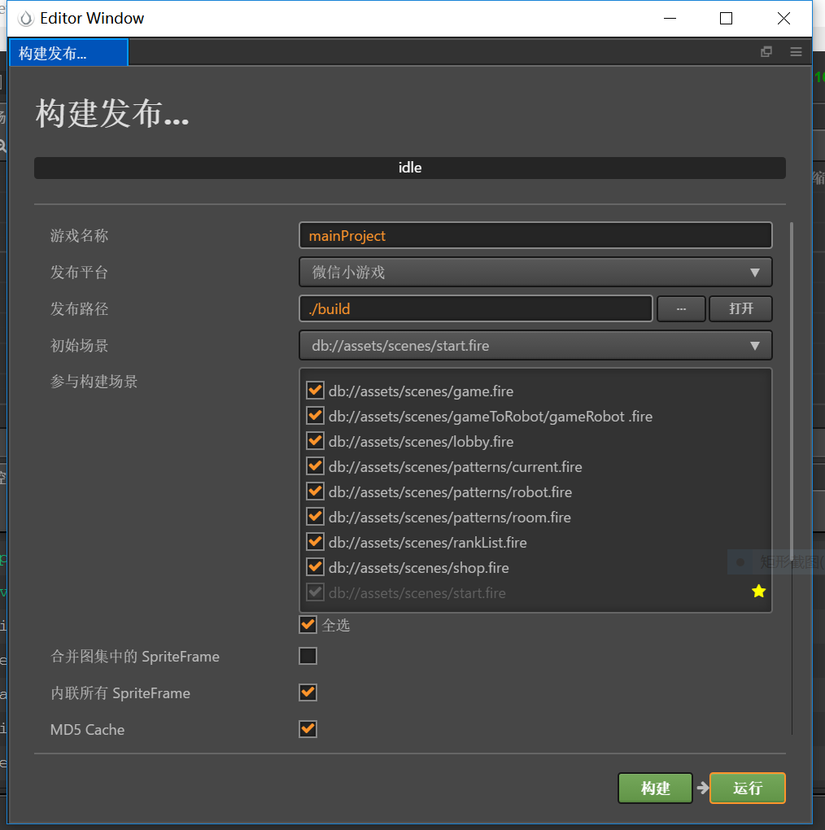

1. **管理员赋给体验者权限**

体验者提供自己的微信号，管理员将体验者加入项目成员中后，体验者就拥有了所有权限。

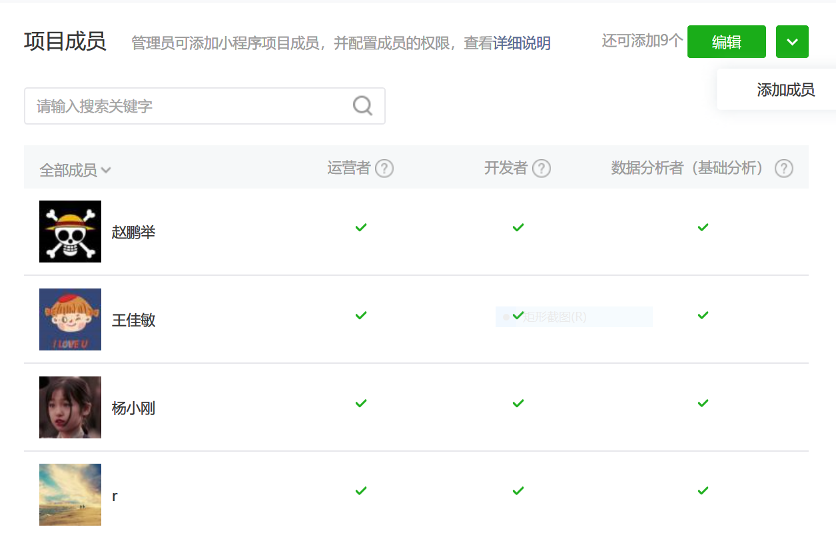

1. **打开微信开发者工具，运行游戏**

在微信开发者工具中，打开刚才构建的项目，注意在微信开发者工具中进行如下设置：

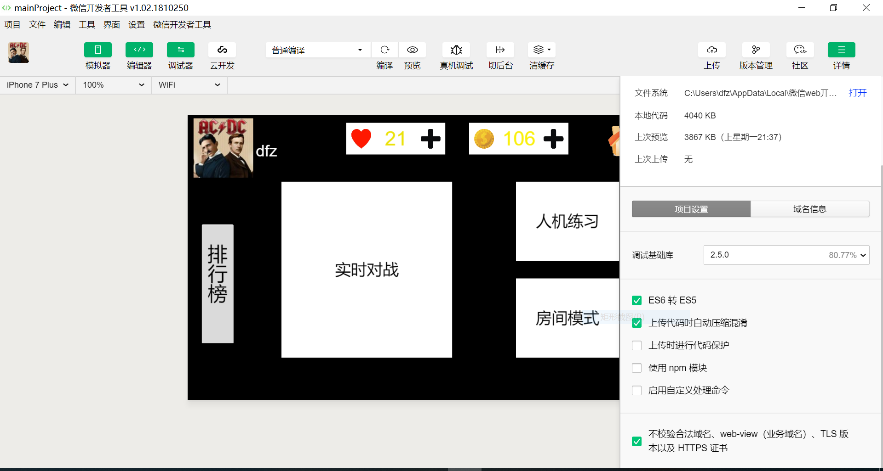

最后，选择真机调试，手机打开微信，扫描二维码，进入游戏！

